课 题：python程序设计之for循环
备课人： 张晓蕾 备课时间：2021.11.6 -17
授课人： 张晓蕾 授课时间：2021.11.26
教学目标：
知识目标：掌握for循环的语法格式，熟练掌握使用for循环解决实际生活中的问题。
过程目标：培养学生分析问题和解决问题的能力，能够编写正确的python代码。
情感目标：通过实践，增强学生学习的自信心和自豪感；同时提升学生对学习python的兴趣。
重点难点：for循环语法结构，利用for循环解决实际问题。
教学过程：
一）创设情境（5分）：
利用疫情期间，小明的妈妈为了让他增强体质，安排的健康食谱导入。请看用python的for语句实现的食材组合。
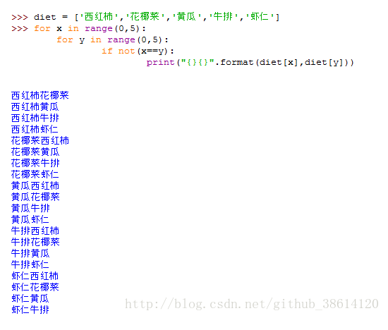
本节课一起复习for循环语句，熟练掌握for语句解决实际问题，复习 continue语句的用法。
- 复习for语句，巩固知识（8分）：
师：复习for循环的用法。如求序列长度len( )；求最大值max( ) ；最小值min( ) ；求和sum( )；排序sorted( ) 等。
师：复习for循环的用法。用python求1-100的偶数和。请同学们观察并分析这段程序的运行情况。
师：range是内建函数，讲解其使用方法。
- 复习程序循环，巩固知识（25分）：
出示任务一：求1 ~ 100之间能被7整除，但不能同时被5整除的所有整数 。学生做任务一，教师巡机指导。
出示任务二使用for循环的嵌套结构打印9-9乘法表。
学生做任务二，教师巡机指导。发现问题，及时解决。
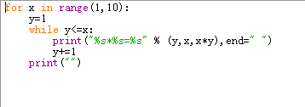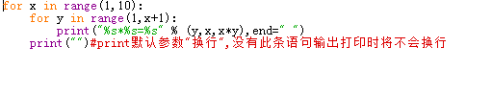
师：比较并说出两段程序的不同，进行总结。
出示任务三：循环嵌套实现打印一个矩形。
学生上机练习，教师巡机指导。思考，这个矩形还可以用什么语句来实现？
当循环次数无限时，会造成一种现象-死循环，为了避免死循环的出现，往往会用break或者 continute终止或跳出循环。复习continute使用方法。师：接下来观看一个continue语句的实例。耶稣有13个门徒，其中有一个就是出卖耶稣的叛徒，请用排除法找出这位叛徒：
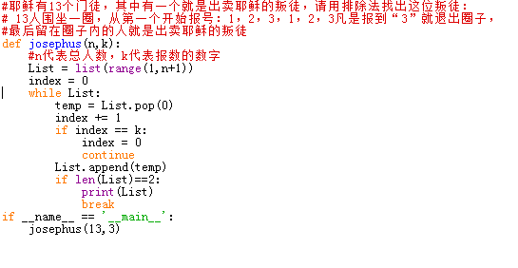
出示任务四：输出“水仙花数”。
学生讨论后上机操作。教师巡机指导。
师：教师带学生一起分析此题的算法，解题思路。出示两种不同算法的程序。
师：在生活中有这样的情形，有一百匹马，驮一百担货，大马驮3担，中马驮2担，两匹小马驮1担，问有大，中，小马各几匹？
出示任务五：百马百担。
要解决这个问题，先要了解马驮担的逻辑关系。1. 一百匹马：大马 + 中马 + 小马 = 100 一百担货：3*大马 + 2*中马 + 小马/2 = 100
2. 马匹数量的范围
0 <= 大马 <= 100//3（整除）
0 <= 中马 < 50
小马 --> 100 - 大马 - 中马
学生上机操作，教师巡机指导。
师：展示两种不同的算法，并简要解释说明。
方法一：
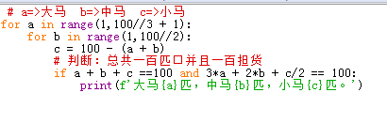
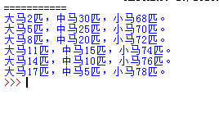

方法二：

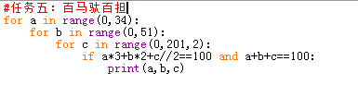
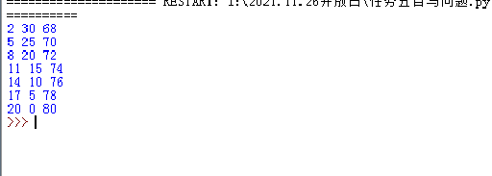
师：循环中有时用到while，有时用for，那么两种语句有什么区别和联系吗？
学生思考并回答。
- 总结知识点，巩固复习效果。（2分）：
师：for语句能确定循环次数。 while语句不能确定循环次数。for语句和while语句可以嵌套使用。完善自己的程序并提交作业。
板书设计：
1 for 取值 in 序列:
循环体
2 for 变量 in 序列或迭代器:
python程序设计之for循环
循环体
else:
else语句块
3 continue
教学反思：

